**Quinta das Amoras tinto**

**Вино Ки́нтадаш Амо́раш красное**

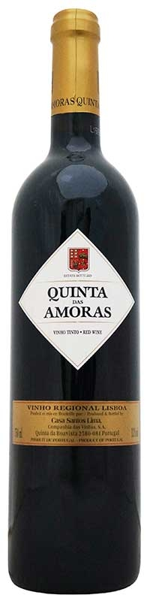

**Страна:** Португалия

**Регион:** Лишбоа ( Лиссабон)

**Производитель:** [Casa](http://winestyle.ru/wine/jean-perrier-et-fils/) Santos Lima

**Сортавинограда:** Кастелау, Камарате, Тинта Миуда, Турига Насьональ

**Тип:** Полусухое

**Крепость**: 13%об.

**Цвет:** насыщенного рубинового цвета

**Аромат:** соткан из акцентов смородины, сливы и спелой вишни, украшенными нюансами древесины и сладких специй.

**Вкус:** мягкие танины и сбалансированная кислотность. В длительном послевкусии преобладают тона специй и пряностей.

**Температура подачи:**10-16градусов

**Гастрономия:** Вино прекрасно подойдет к мясным блюдам, рыбе на гриле и сырам. Кроме того, вино неплохо сочетается с блюдами восточной кухни. Можно использовать в качестве аперитива.

Поместье  **КазаСантос Лима** находится совсем недалеко от столицы Португалии — Лиссабона и может поправу гордиться невероятной красотой своей земли. Виноградники раскинулись на склонах холмов (навысотеот 100 до 220 метров) и, помимо отличного местоположения, получили все преимущества солнца и ветра со стороны Атлантического океана, расположенного всего в 26 километрах от владений Сантос Лима. Традиционно вина поместья производятся из автохтонных португальских белых и красных сортов винограда. Помимо производства вина, семья Сантос также выращивает фрукты, но виноградники все же остаются на первом плане. Первые вина хозяйства вышли из погребов в 1996 году и моментально получили признание как местных, так и международных экспертов.  
  
Целью виноделов **Каза Сантос Лима** является производство вина наивысшего качества. Они являются сторонниками модернизации, внедрения современных технологий в производство — как в винных погребах, так и на линии розлива. Вина этого производителя имеют отличное сочетание цены и качества.

**Quinta das Amoras blanco**

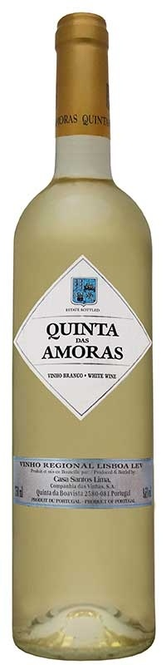**Вино Кинта Даш Амораш белое**

**Страна:** Португалия

**Регион:** Лишбоа ( Лиссабон)

**Производитель:** [Casa](http://winestyle.ru/wine/jean-perrier-et-fils/) Santos Lima

**Сорта винограда:** Ферньяу Пиреш, Аринту, Виталь, Москатель, Рабу де Овелья.

**Тип:** Полусухое

**Крепость**: 9,5%об.

**Цвет:** светло-соломенный

**Аромат:** тропическихфруктов, ананасов, манго, маракуйи

**Вкус:** тонкий, элегантный, с приятной освежающей кислотностью и фруктовым послевкусием.

**Температура подачи:** 8-12 градусов

**Гастрономия:** Рекомендуется подавать к нежирной, белой рыбе, легким салатам, мягким сырам с тонкой корочкой.